MongoDB介绍

# MongoDB简介

MongoDB是一款强大、灵活，且易于扩展的通用性数据库。它可以扩展出非常多的功能。

## 基础概念

### BSON

MongoDB中的文档格式叫做Binary JSON，一种由MongoDB生态系统里所有驱动程序、工具和进程共享的文档。BSON是一种轻量的二进制格式，可用一串字节来描述任何MongoDB文档。数据库能够理解BSON格式，BSON也是文档存放于磁盘的格式。驱动程序使用文档执行操作的时候，先将文档编码成BSON格式，然后发送给服务器。同样的，服务器将文档发回给客户端，也是将BSON格式进行解码，然后发送给客户端。使用BSON的优点：

* 高效：存储二进制信息或大数据时候，效率要比JSON很多。
* 可遍历性：BSON以空间为代价，使自身更容易被遍历。例如字符串加了长度前缀。
* 高性能：BSON可以进行快速编码和解码。

### 线路协议

驱动程序使用轻量的TCP/IP线路协议来访问MongoDB服务器。其基本就是对BSON数据进行简单的包装。

### 数据文件

mongoDB中每个数据库都拥有一个独立的扩展名为.ns的文件和几个数据文件，这些数据文件以单调增长的数字没扩展名。于是名为tiku的数据库会被存储在tiku.ns,tiku.0,tiku.1,tiku.2等文件中。每个数据文件的大小是前一个文件大小的两倍，直到达到最大值2G。这个特性有利于较小的数据库不会浪费过多的磁盘空间，较大的数据库可以使用连续的磁盘空间。

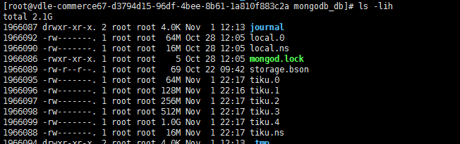

MongoDB也会预分配数据文件，以保证性能稳定（使用—noprealloc选项关闭这一特性）。数据一旦被填满，就会开始进行预分配。这意味着MongoDB服务器总会为每个数据库维护一个额外的空白数据文件，以避免文件分配失败。

### 命令空间与区段

数据文件中，数据库按照命名空间进行组织，每个命名空间中存放有特定集合的数据。数据中的文档和索引都拥有自己的命名空间。命名空间的元信息都存放在数据库的.ns文件中。

### 内存映射存储引擎

## mongodb的特点

### 易于使用

MongoDB是一个面向文档的数据库，而不是 关系型数据库。与关系型数据库相比，面向文档中的文档相当于关系型数据库的行。文档中可以嵌套文档和数组，面向对象可以表达复杂的层次关系，这和面向对象的语言十分一致。

### 易于扩展

扩展分为横向扩展和纵向扩展。横向扩展，就是通过分区将数据分散在更多的机器上。纵向扩展就是使用计算能力更强的机器。纵向扩展是一种最省力的做法，但是它的缺点是大型机器都比较昂贵。另一种选择是横向扩展：要增加存储空间或提高性能。只需购买普通的服务器并把它添加在集群中就好了。横向管理的缺点是管理几千台机器比较困难。

MongoDB采用的是横向扩展。面向文档的数据模型可以很容易将数据分割在不同的服务器中。MongoDB能自动处理跨集群的数据和负载，自动重新分配文档。

### 丰富的功能

索引：MongoDB通常支持二级索引，多种快速查询，且提供了唯一索引，复合索引，地理空间索引以及全文索引。

聚合：MongoDB支持“聚合管道”。用户可以通过间的片段创建复杂的聚合，并通过数据库自动优化。

特殊的集合类型：MongoDB支持存在时间有限的集合，适用于那些将在某时刻过期的数据。如会话。同样MongoDB也支持固定大小的集合，用于保存近期数据，如日志。

文件存储：MongoDB 支持一种非常易用的协议，用于存储大文件和元数据。

MongoDB不支持很多关系型数据库中的很多功能。如连接和复杂多行事务。

### 卓越的性能

MongoDB对文档进行动态填充，把尽可能多的内存用作缓存，每次查询使用正确的索引。各方面的设计就是为了提高性能。

# MongoDB基础

## 数据类型

## 文档

## 集合

## 数据库

## MongoDB Shell简介

# 创建更新和删除文档

# 查询语句